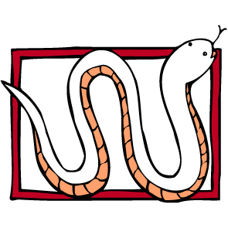
山頂國小認識校園植物學習單
年 月 日 年 班 姓名
植物名稱： 科名：
花序： 葉序：
(互生？對生？)
葉形： 別稱：
觀察後心得：

素描出植物外觀：
葉 子 外 觀 | 花 朵 形 狀
1.九重葛又叫什麼？
2.它是屬於哪一科？
3.它的花朵有哪些顏色？
4.請描述一下它的莖有何特徵？
5.它的花朵有什麼獨特的地方？

